1、今天计划了sprint3要做的内容：

整合前台和后台，然后发布让用户使用，然后给我们反馈再进行改进

2、backlog表格：

|  |  |  |  |
| --- | --- | --- | --- |
| ID | Name | Est | How to demo |
| 1 | 实现用户登录与权限判定 | 4 | 使用点餐系统的用户，例如点菜员，管理员和后厨，对于不同的用户，相应的使用权限也不一样，所以这个功能除了实现用户的登录功能，还能对用户的权限进行控制。 |
| 2 | 员工管理 | 4 | 可以添加、修改、删除或者查询员工的信息，方便管理员工。 |
| 3 | 历史经营数据查看 | 5 | 记录历史经营数据，订单详情等，便于整理，查看收益情况登。 |
| 4 | 烹饪完毕后出菜 | 6 | 后厨接受信息，在烹饪完成后给确认信息，前台的服务员看到烹饪完成后对应订单上菜。 |
| 5 | 整合前台后台 | 8 | 将前台后台整合，实现点餐功能 |
| 6 | 实现真正点餐功能 | 7 | 在浏览菜品后进行点餐，然后下单后会传送到厨房 |
| 7 | 美化界面 | 8 | 界面好看的话可以增加用餐者的食欲。 |
| 8 | 用户使用 |  |  |

3、展板：

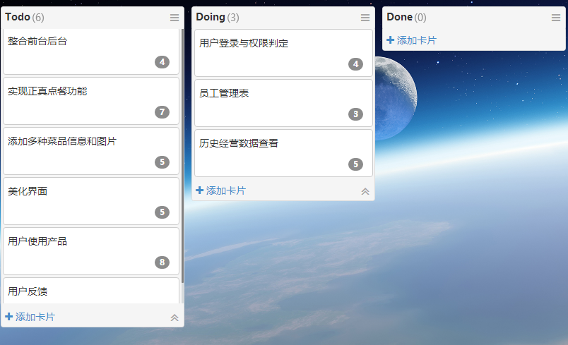

4、燃尽图：

